医学生赴香港参加交流项目概述
前言及项目收获
香港医疗体系概况
香港是全球医疗制度最为完善的地区之一，香港专业高效的医疗健康管理体系，无论在学术、技术和操守等方面都世界领先，也是全球医疗制度最为完善的地区之一。医疗产业更被香港政府定位为支持未来香港发展的六大支柱产业之一，在整个亚洲享有盛誉。香港的医疗产业涵盖了公立医院、私立医院，以及医疗相关的活动，如零售医疗用品和医疗保险等。香港公立和私立医疗机构均有高效的运营管理，在医疗素质及风险管理、医患关系与病人安全、医疗信息技术管理、以及全人健康医疗服务模式等方面具有丰富的实践经验和专业优势。

项目意义及作用
- 医学生赴香港项目的意义与作用
参加香港医疗交流项目可以获得学习经历和实习背景、工作能力、高端人脉、团队领导以及海外经历等多方面收获，对同学未来进一步求学、就业等均有非常大的帮助。
- 有更多机会面对面和香港的医学专家交流。
- 有机会参观香港公立/私立医院、大学校园、私人诊所。
- 有机会与香港的医学生面对面交流。
- 可以获得项目修读证书。《口腔专业医学生赴香港访学交流项目》及《香港医疗进修项目》证书由香港大学颁发。《香港医疗零距离交流项目》证书由香港浸信会医院颁发。
- 也有机会邀请港大牙医学院的学生前往内地学校作交流，达到国际交流的目的。

项目基本信息
一、口腔专业医学生赴港访学交流项目
項目剪影
項目心得體會摘錄
項目剪影
項目剪影
項目剪影
項目剪影
項目剪影
項目剪影
項目剪影
本项目由国际健康促进协会与香港大学牙医学院合作，专为优秀中国医学生设计。学员在香港大学牙医学院的学习，旨在让学员学习了解导致各种口腔疾病的内在因素，以及生物学、社会和行为科学有关的基本知识。

香港大学牙医学院简介：
香港大学牙医学院于一九八二年在西营盘菲腊牙科医院内正式成立，是香港唯一提供牙医学士和深造课程的学院。目前，菲腊牙科医院正逐步更新设备，添置适合医院使用、最先进的牙科仪器。自一九九七年，牙医学院课程采用了以解疑为本（PBL）的学习方法。所有课程遵循综合培养、解疑为本的准则，着重实施以学生为中心的教学方法，力求与社会和文化息息相关，并切合社会的需要。

本项目分为五个部分：
- 香港大学牙医学院专家讲座
- 香港大学牙医学院菲腊牙科医院PBL教室等参观
- 香港公立/私立医院参观
拟定：东区尤德夫人那打素医院/香港港安医院/香港浸信会医院
- 香港医学博物馆参观
香港医学博物馆成立于1996年，是香港一所以医学为主题的博物馆。馆内解说传统中医与西医对诊病治疗的不同见解，全面介绍香港医学的发展历史
- 修读证书颁发
出勤率符合要求的学生获得香港大学牙医学院颁发的修读证书

项目时间：
寒假：2018年1月；暑假：2018年7月；国庆：2018年10月
参加人员：大二以上在校优秀口腔医学生，20人以上

课程要求：
a）香港大学牙医学院由全职教师安排学习计划，全英文授课
b）根据口腔医学生专业安排课程
c）学习任务涉及患者治疗及临床看护
d）具备英文教材及文献阅读能力
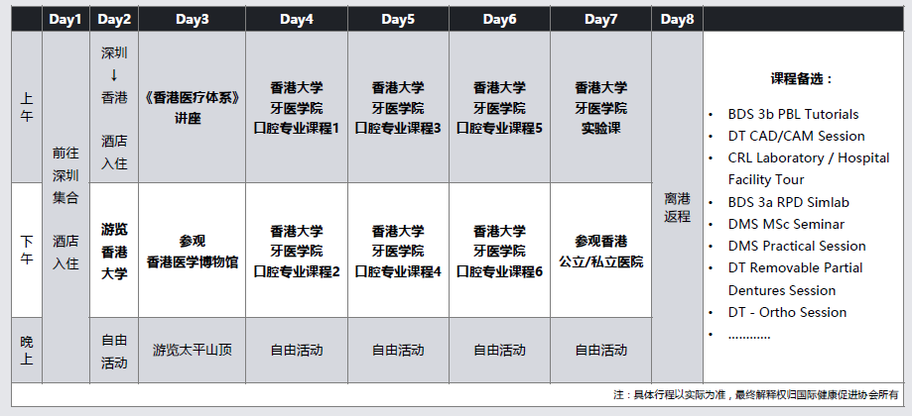

- 项目费用：8800元RMB。包含讲师课酬、医疗机构参观费、行政管理费、在港交通费（课程学习、机构参观部分）、住宿费（深圳酒店双人间、香港星级酒店双人间）、深圳接送费、香港境内7天旅游意外保险。
- 本协会补贴费用：教室及设备使用费、教材费、项目证书费等。
- 另自行承担费用：往返深圳/香港交通费，餐饮费，行程外费用等。

－－－－－－－－－－－－－－－－－－－－－－－－－－－－－－－－－－－－－

二、香港医疗进修项目
本项目由国际健康促进协会与香港大学合作，专为优秀中国医学生设计。学员不仅可在香港大学学习，实地参观香港先进医疗机构，学习医疗服务、现代管理和医院的运营及服务理念等内容，而且可以结识来自不同地区不同文化背景的同伴，建立人脉网络。

香港大学简介：
香港大学创立于1911年，是香港历史最悠久的高等教育机构。跻立国际优等学府首列，2012年名列世界大学排行榜第二十四位，亚洲大学排行榜第一位。其医学院成立于1887年。香港大学秉承以往卓越传统与优势，不断扩阔学术领域。该校以“孙中山知识之诞生地”以及全球第一的电子书馆藏驰名国际。

香港大学李嘉诚医学院简介：
香港大学李嘉诚医学院（原称香港大学医学院）为一所坐落于香港岛的医科学院。学院现提供医学、中医学、护理学、药学及其他生物医学科学的教育与研究项目。所有课程均以英语作为授课语言，而中医课程则采用中英双语模式，作为其教学及研究基地的是位于附近的玛丽医院。港大医学院为香港仅有的两所医学院之一，也是香港仅有的两所提供医学和药学高等教育的机构。

本项目分为五个部分：
- 香港大学医学讲座
- 香港大学李嘉诚医学院参观
- 香港公立/私立医院参观
- 香港医学博物馆参观
- 进修证书颁发
專家團簡介

香港大学讲座拟定专家简介：
讲座一：《香港卫生医疗服务》 林大庆 教授
铜紫荆星章、太平绅士，香港大学公共卫生学院社会医学讲座教授，罗旭龢基金教授（公共卫生学），前香港大学公共卫生学院院长。
讲座二：《医患关系与服务优化》 黄惠娟 女士
香港大学SPACE中国商业学院客席讲师，香港东区尤德夫人那打素医院骨科部门前运作经理，香港骨科护理学院及香港骨科护士协会委员。
讲座三：《如何促进药物的治疗--药学服务和信息系统的重要》 蒋秀珠 女士
香港大学SPACE中国商业学研究生文凭讲师，前香港医院管理局副总药剂师。她在香港的公营医疗服务机构工作将近三十年，对香港公营医疗服务的运作及药剂服务的发展，具有丰富经验和深切了解。
讲座四：《移动化医疗的国际趋势》 罗志强 医师
香港大学SPACE中国商业学院研究生文凭课程讲师，港岛东医院联网医疗团队及临床科技培训中心荣誉顾问，香港东区尤德夫人那打素医院专职医疗前总经理。

医疗机构参观简介：
香港公立/私立医院参观
拟定：东区尤德夫人那打素医院/香港港安医院/香港浸信会医院。
香港医学博物馆参观
香港医学博物馆是香港一所以医学为主题的博物馆。成立于1996年，馆内介绍香港医学发展史，并解说传统中医与西医对诊病治疗的不同见解。全面介绍香港医科学术发展历史。
項目時間及要求
项目时间：寒假：2018年1月；暑假：2018年7月；国庆：2018年10月
项目要求：a）愿意献身医疗行业
b）品学兼优
c）大二年级或以上为佳
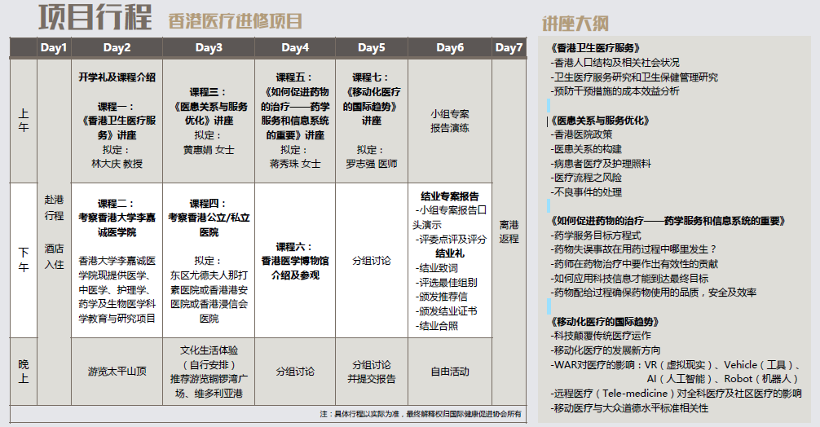

出勤率符合要求的学生获得香港大学SPACE中国商业学院颁发的修读证书，结业专案报告优胜组将获得推荐信。
行程安排細節

- 项目费用：9800元RMB。包含讲师课酬、医疗机构参观费、行政管理费、交通费（机构参观部分）、住宿费（星级酒店三人间）。
- 本协会补贴费用：教室及设备使用费、教材费、项目证书费等。
- 另自行承担费用：往返深圳/香港交通费（可代订团体票），香港/深圳机场接送费，餐饮费，香港境内7天旅游意外保险（保险金额20万人民币）100元，行程外费用等。

－－－－－－－－－－－－－－－－－－－－－－－－－－－－－－－－－－－－－

三、香港医疗零距离交流项目
本项目由国际健康促进协会与香港浸信会医院合作，专为优秀中国医学生设计。学员不仅可在香港浸信会医院学习，实地参观香港先进医疗机构，学习医疗服务、现代管理和医院的运营及服务理念等内容，而且可以结识来自不同地区不同文化背景的同伴，建立人脉网络。另外，我们还针对各医学专业开设了选修课，进一步加强学员的专业知识。

香港浸信会医院简介：
香港浸信会医院（简称HKBH）为香港浸信会联会辖下其中一所社会服务机构， 成立于1963年， 至今已服务港人50余载，是一所颇具规模的全科私家医院，现设有逾1200张病床。香港浸信会医院由1950年的一所诊所渐渐发展至今天的全科医院。多年来，医院致力拓展多元化服务，包括开设不同的专科医疗中心，致力提升服务质素达国际级水平，满足现今社会对高质素医疗服务的需求。医院提供全面的门诊服务，包括家庭医学、专科及特别门诊，为病人提供全天候的高质素诊断、治疗及护理服务，尤其注重病人身、心、社、灵的需要，致力实践「全人医治」的理念。

本项目分为四个部分：
- 医学讲座学习
香港著名医学专家开设特色课程，通过课程学习及医院参观，了解香港医疗体制及全人医治理念，结合国际前沿医疗管理模式，探讨未来医学发展方向。
- 两地学生交流
同香港医学生面对面交流，分享求学心得体会，探讨各自医学经历的异同之处。从而产生思想的碰撞、观念的更新、心灵的启发，为求学之路增添更多可能。
- 医学专业课程
医学专业选修课针对临床医学、护理、中医药、公共卫生、健康管理等专业开班，通过课程学习，进一步加强学员的专业知识。课程有：《外科手术最新科技及安全措施》、《香港老人特色医护服务》。
- 项目证书颁发
香港浸信会医院和国际健康促进协会将联合为参加项目的学生颁发结业证书。
通过BLS自选课程考核者可获得美国心脏协会基本生命支援术施救者（医护人员）证书。

项目时间：寒假：2018年1月；暑假：2018年7月；国庆：2018年10月
项目要求：优秀在校医学生
授课地点：香港浸信会医院专业教育学院
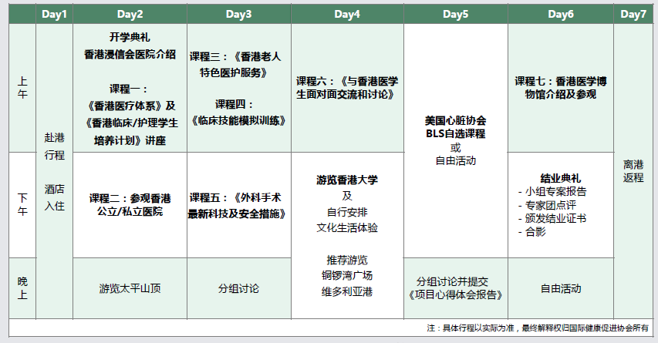

- 项目费用：4800元RMB。包含讲师课酬、医疗机构参观费、行政管理费、交通费（课程学习、机构参观部分）、住宿费（星级酒店四人间）。
- 本协会补贴费用：教室及设备使用费、教材费、项目证书费等。

- 另自行承担费用：往返深圳/香港交通费（可代订团体票），香港/深圳机场接送费200元，餐饮费，香港境内7天旅游意外保险（保险金额20万人民币）100元，行程外费用等。
